CARTA DEI SERVIZI
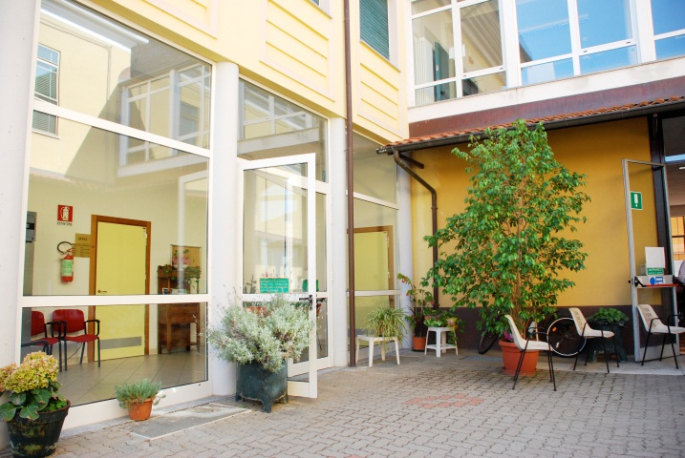
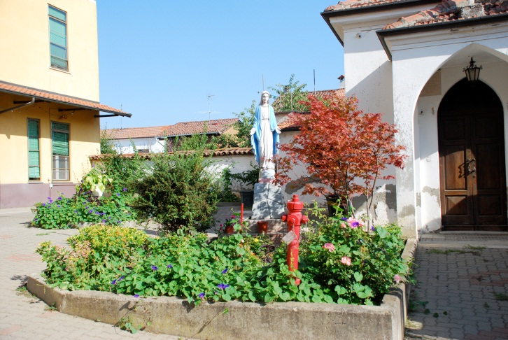
Con la Carta dei Servizi la Casa di Riposo presenta il proprio impegno assistenziale a favore degli Anziani che vi risiedono e dei loro Familiari.
La fiducia reciproca, la trasparenza, la disponibilità al confronto e al miglioramento continuo sono i principi che guidano il nostro modo di lavorare e di curare.
Per questo Vi invitiamo a conoscere la nostra casa, attraverso le parole e gli impegni, ma soprattutto attraverso i fatti, i segni tangibili dei nostri sforzi e della serenità che siamo stati finora in grado di donare ai nostri Ospiti e ai loro Familiari.
Con DGR n. 36/5717 del 16 aprile 2007 la Regione Piemonte ha provveduto all’estinzione dell’IPAB Ss. Giovanni e Andrea e al conseguente trasferimento del patrimonio mobiliare e immobiliare, nonché alla gestione della struttura al C.I.S.S.A.C.A. Da marzo 2011 la gestione della struttura è affidata, tramite gara d’appalto, a Il Gabbiano Società Cooperativa Sociale, già gestore della struttura dal settembre 2004 per conto dell’IPAB.
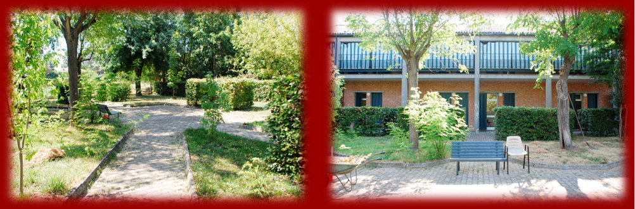

GENTILE SIGNORA, EGREGIO SIGNORE, CARI OSPITI,
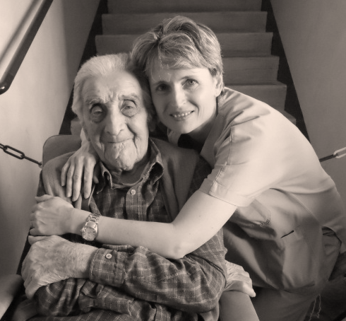
siate i benvenuti in questa nostra casa, dove sarete accolti con rispetto, serietà e professionalità, ma anche con serenità e affetto.
Entrando nella nostra Casa, Vi accorgerete del clima sereno e familiare in cui vivono i Signori Ospiti. Questo grazie ad un'équipe di lavoro costituita da professionisti motivati, che si accostano con grande rispetto alle persone ed ai loro bisogni, ma anche con specifica attenzione ai particolari, agli affetti, ai ricordi e a tutto quello che l’Ospite vuole portare con sé e che può aiutarlo/a a vivere questo periodo più serenamente.
Ricreare un ambiente familiare non è possibile se non mettendo al centro della nostra attenzione l’Ospite e la Sua Famiglia.
Per chi sceglie di passare una parte della propria vita nella nostra casa, vogliamo essere un riferimento stabile, un supporto sempre disponibile al continuo e costante confronto, affinché la permanenza con noi sia serena e il nostro reciproco rapporto sia basato sulla fiducia e sull'autenticità.
Ci auguriamo che chi entra trovi un ambiente accogliente e familiare, dove risulti facile la comunicazione, anche di eventuali critiche o lamentele: da parte nostra, Vi assicuriamo il nostro sforzo continuo nel rispondere alle Vostre aspettative e attendiamo i Vostri suggerimenti, per poter creare un servizio sempre più di qualità, attento e capace di improntare la permanenza degli ospiti all’ interesse e alla dinamicità.
Vi accompagniamo in un viaggio all’interno della nostra casa, nelle parole e nei fatti.

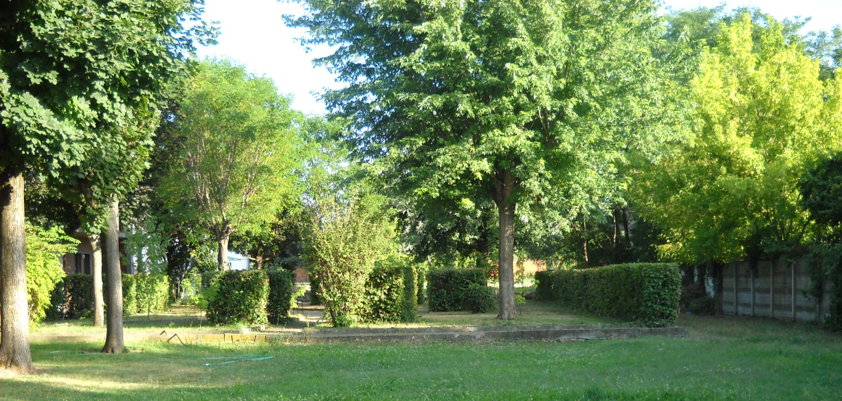
SENTIRSI ACCOLTI
La Direzione della Casa di Riposo cura la delicata fase di accoglienza dell’Ospite e della Famiglia, non solo nella fase iniziale di conoscenza e di accesso al servizio, ma durante tutta la permanenza. La Direttrice è presente presso la Struttura quotidianamente, a disposizione svolgendo attività di:
- informazione sul funzionamento della Casa, sui Servizi da essa offerti, sulle attività svolte a favore degli Ospiti e delle Famiglie;
- assistenza e sostegno nelle pratiche burocratiche, quali la preparazione dei documenti per l’inserimento in Struttura, l’inoltro di domande o di quant’altro sia necessario alla stabilità dell’Ospite all’interno della Casa,
- tutela, laddove un Ospite o un familiare ritenga che non siano completamente rispettati gli impegni contenuti nella Carta dei Servizi e nel Contratto di Ospitalità; raccoglie reclami e suggerimenti, li elabora e li gestisce attraverso il confronto continuo con i Familiari.
La Direzione, attraverso la Direttrice, la Referente Infermieristica e la Referente O.S.S., fornisce tutte le informazioni ed i chiarimenti volti a garantire la massima tutela e i diritti degli Ospiti.
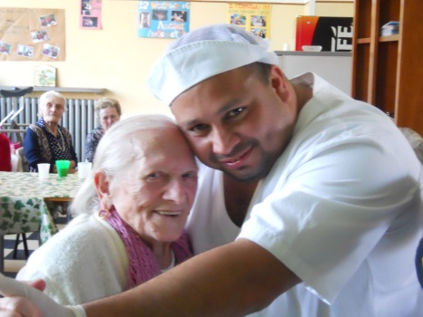
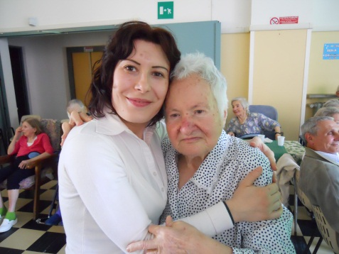

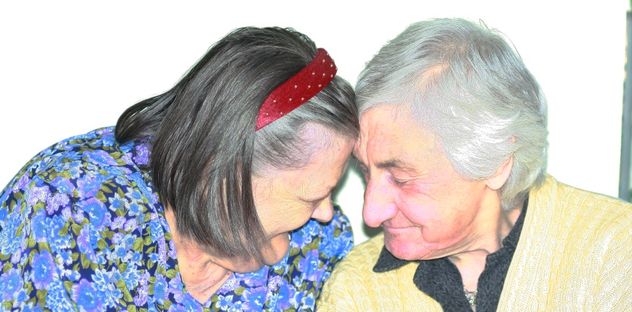
PARTECIPARE
Uno dei principi fondamentali che fondano il nostro lavoro è quello di garantire il massimo livello di partecipazione dell’Ospite e dei Familiari nella vita della Casa, attraverso:
- il coinvolgimento nella gestione del Piano Assistenziale Individuale;
- l’analisi periodica della soddisfazione del Cliente;
- momenti di incontro individuali e collettivi con Ospiti e Familiari di pianificazione e verifica delle attività e dei risultati;
- pubblicazione annuale dell’analisi dei dati sulla qualità del Servizio offerto;
- gestione congiunta del Diario dell’Ospite, uno strumento di comunicazione, tecnica ed emotiva, un’opportunità che gli Ospiti e i Familiari scoprono entrando nel vivo della nostra gestione.

GARANTIRE LA QUALITA’ attraverso LA VERIFICA CONTINUA
Per conseguire gli obiettivi del mantenimento e miglioramento della qualità del Servizio, la Casa di Riposo si propone di:
- rispettare i requisiti normativi e gli standard regionali;
- mantenere sotto controllo i processi di lavoro ed il livello quali-quantitativo delle prestazioni;
- analizzare i punti critici (emersi dalle verifiche interne o da verifiche congiunte con i soggetti coinvolti nel Servizio), ricercando e mettendo in atto idonee soluzioni al loro superamento;
- prevedere e conseguire, di anno in anno, obiettivi di miglioramento.
Il Gabbiano Società Cooperativa Sociale applica un Sistema Qualità certificato secondo la Normativa UNI EN ISO 9001 (2008). La certificazione, rilasciata nel 2002, è stata annualmente riconfermata senza la rilevazione di non conformità.
Il Sistema di Valutazione dona concretezza ai principi di impegno, trasparenza, responsabilità della Casa nei confronti dei suoi Ospiti. Esso, infatti, prevede:
- la somministrazione annuale di un questionario di soddisfazione agli Ospiti, alle Famiglie, al Committente (C.I.S.S.A.C.A.) e agli Operatori, con la richiesta di indicare suggerimenti e proposte migliorative;
- l’analisi della qualità percepita, attraverso l’elaborazione dei dati raccolti e la condivisione con i soggetti coinvolti;
- l’analisi dei dati ricavati dall’osservazione diretta, quali:
  - qualità e qualità delle prestazioni;
  - non conformità segnalate in verifiche interne e/o esterne;
  - comportamento professionale (assenze, partecipazione ad attività di formazione, disponibilità nelle situazioni di emergenza).

LA CASA
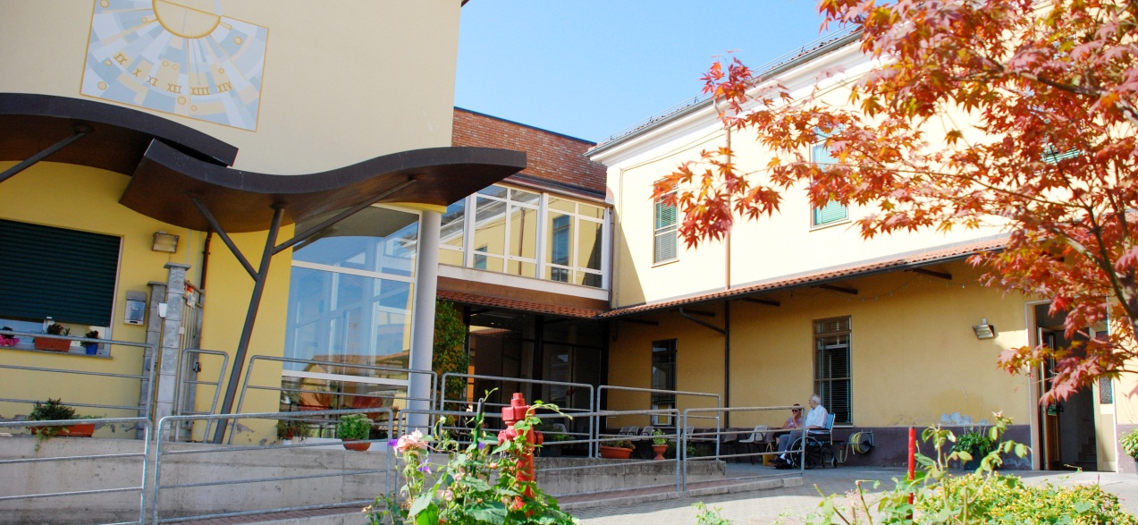

La struttura si trova nel Comune di Frugarolo, in Via XI febbraio 14. Si trova nella struttura che ospitava l’ospedale di Frugarolo nel secolo scorso e successivamente ristrutturata per ospitare gli anziani del territorio.
Oggi la Casa di Riposo ha una ricettività di 43 posti letto.
La struttura è composta da due zone comunicanti, cosiddette “ale”, ciascuna sviluppata su due piani (piano terra e piano primo). Nell’ala storica, con una ricettività di 34 posti, si trovano stanze a due o tre letti, tutte dotate di bagno affacciate sul giardino della struttura. Nell’ala nuova, con una ricettività di 9 posti letto, recentemente ristrutturata secondo le normative regionali, si trovano stanze a uno o due letti, tutte dotate di bagno e affacciate sulla Via XI febbraio o sul cortile interno.

Gli spazi personali
La stanza dell’ospite è un ambiente che curiamo con la massima attenzione, in termini di igiene, sicurezza e personalizzazione. Le stanze hanno i servizi igienici al loro interno, attrezzati per Ospiti auto e non autosufficienti. Gli arredi sono adatti ad Ospiti deambulanti e non; ogni posto letto è dotato di sistema di chiamata operatori. Ogni Ospite dispone di un armadio dove riporre gli oggetti personali. Pur assicurando la vigilanza degli oggetti personali degli Ospiti, la Direzione non può rispondere di eventuali ammanchi. La stanza deve richiamare un ambiente di vita familiare, caldo e accogliente: è permesso agli Ospiti conservare nella propria stanza quadri, foto, oggetti personali in accordo con la Direzione ed il Servizio di Sicurezza e Prevenzione.
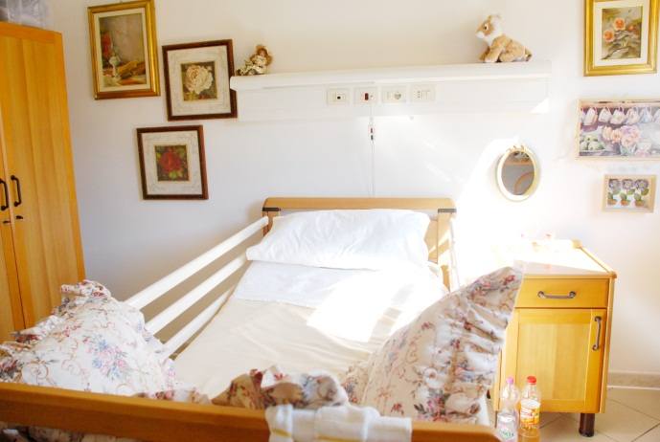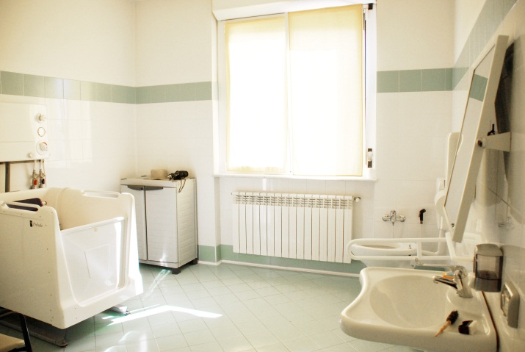

Gli spazi comuni
Ad eccezione di coloro che ne fanno esplicita richiesta o che sono in condizioni di salute idonee, tendiamo a far vivere la gran parte della giornata agli Ospiti negli spazi comuni, offrendo loro attività strutturate e opportunità di svago. Per ciascun piano è presente il salone, area molto luminosa, in cui il gruppo di Ospiti consuma i pasti, svolge le attività di animazione e accoglie i familiari. Ogni salone è dotato di angolo TV; entrambi si affacciano sui cortili della struttura tramite ampie vetrate protette dalle tende da sole.

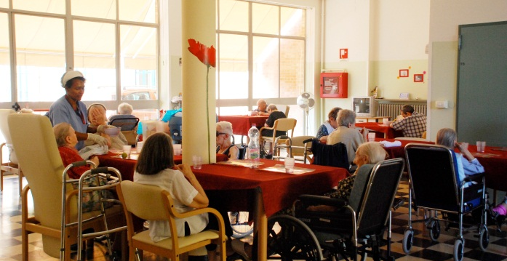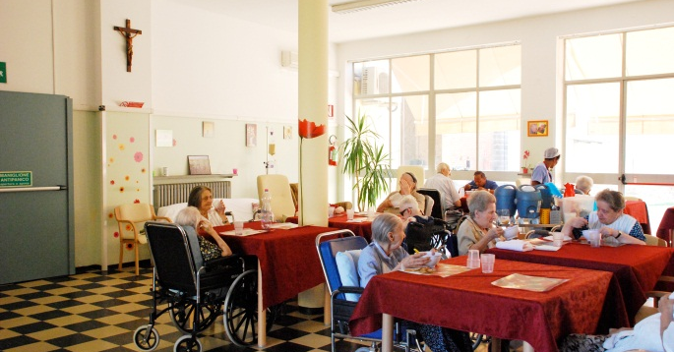

Gli spazi esterni
La Casa offre ampi spazi esterni, valorizzati nell’ambito delle attività quotidiane, di animazione e nelle occasioni di festa.
Il retro della Casa nasconde un parco con alberi secolari, giardini attraversati da corridoi che accompagnano i nostri Ospiti nelle passeggiate estive, nelle chiacchierate con parenti e amici sulle panchine, contornate dai fiori piantati e curati dagli Ospiti stessi.

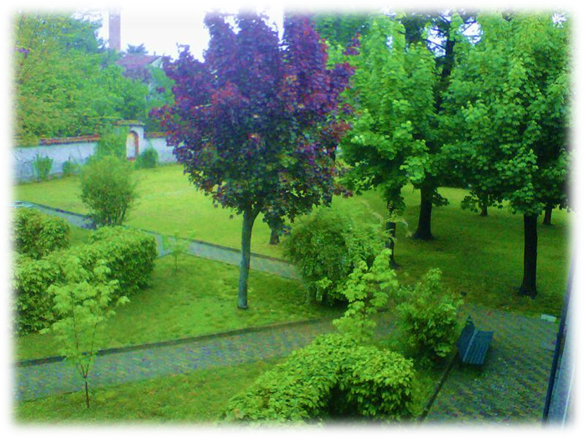

All’interno del parco, una zona è destinata all’orto, curato direttamente dai nostri Ospiti, coordinati dall’Animatore. Piante aromatiche, pomodori, zucchine e cocomeri, sono alcune tra le varietà di prodotti che il nostro piccolo orto ha prodotto nel corso dell’attività di ortoterapia, nata nell’estate del 2012 dal desiderio di Adriano di prendersi cura di sé attraverso la cura delle piante.

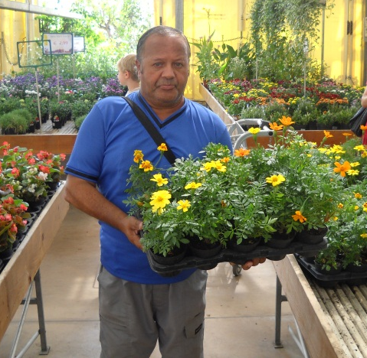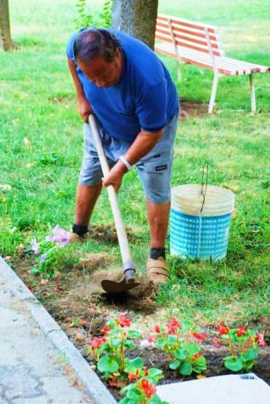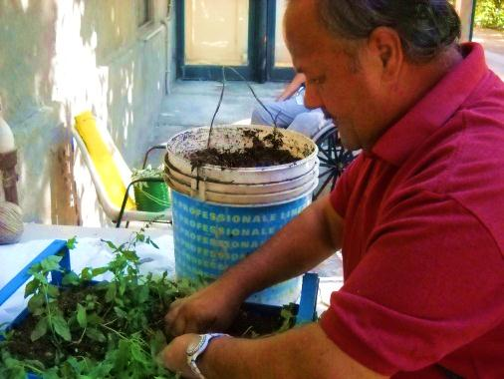
LA VITA QUOTIDIANA
Le attività di assistenza si adeguano il più possibile ai ritmi e alle abitudini delle persone, compatibilmente alle esigenze legate ad un contesto di vita collettivo. Ogni anziano può scegliere di trascorrere la propria giornata secondo le proprie abitudini e le proprie possibilità e/o aderendo alle iniziative quotidianamente proposte dall’équipe.
La giornata tipo: l’ospite è al centro della nostra giornata
La giornata tipo dell’ospite nella Casa si sviluppa in relazione alle sue esigenze:

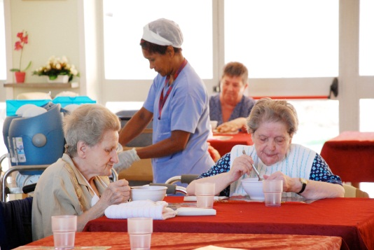
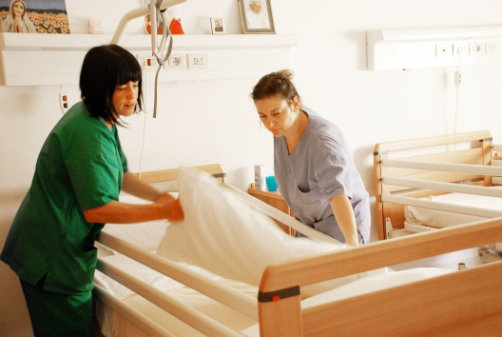
dalle ore 6.30 alle ore 10.00: alzata e igiene personale
- dalle ore 8.00 alle ore 8.45: colazione
- dalle ore 10.00 alle ore 11.30: bagni programmati
- dalle ore 9.00 alle ore 11.30: attività di fisioterapia
- dalle ore 11.45 alle ore 12.30: pranzo
- dalle ore 13.00 alle ore 15.00: riposo pomeridiano (per chi lo desidera) o attività di rilassamento (lettura, visione programmi televisivi) negli spazi comuni
- dalle ore 14.00 alle ore 15.30: alzata
- dalle ore 15.30 alle ore 17.00: bagni programmati
- dalle ore 15.30 alle ore 17.45: attività di animazione
- dalle ore 16.00 alle ore 16.30: merenda
- dalle ore 18.00 alle ore 19.00: cena
- dalle ore 19.00 alle ore 21.00: messa a letto e idratazione serale
- dalle ore 21.00 alle ore 6.30: controllo e assistenza di tutti gli ospiti

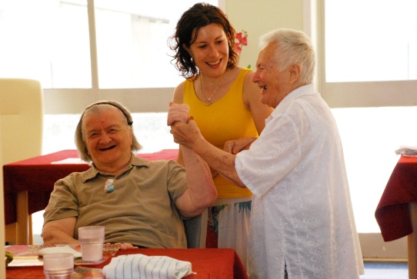
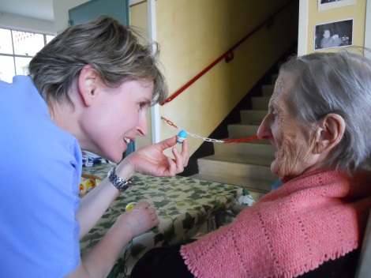
Familiari ed amici possono accedere liberamente alla Casa tutti i giorni dalle ore 9.00 alle ore 20.00, con la ragionevole indicazione del rispetto della privacy degli Ospiti e dei tempi di lavoro della Casa.
Gli Ospiti possono uscire dalla struttura accompagnati da familiari e amici, dopo aver informato la Direzione o gli operatori.

LE PRESTAZIONI
La struttura offre un’accoglienza continuativa e protetta ad anziani non autosufficienti e parzialmente autosufficienti. L’assistenza offerta è determinata dai livelli definiti dalla normativa regionale (nello specifico dalla D.G.R. 45/2012): da sempre la Casa di Riposo di Frugarolo offre un servizio ben al di sopra dei minimi assistenziali, in virtù dei buoni risultati della nostra gestione, confermati negli anni dalla soddisfazione dei Clienti e dal mantenimento della struttura piena, con lista d’attesa.
L’Ospite che giunge in Casa di Riposo ha una storia personale e familiare e sanitaria, che ha determinato il suo arrivo: essa va rispettata e valorizzata. Per garantire questa tutela, l’équipe interdisciplinare opera in continua concertazione e favorisce il mantenimento delle condizioni e l’eventuale miglioramento delle potenzialità del singolo.
L’accoglienza. È seguita con la massima cura direttamente dalla Direzione. Al momento dell’ingresso, la Direttrice, il Direttore Sanitario e i Referenti Infermieristico e O.S.S. raccolgono tutte le informazioni necessarie a formulare una risposta assistenziale coerente all’Ospite e alla Famiglia.
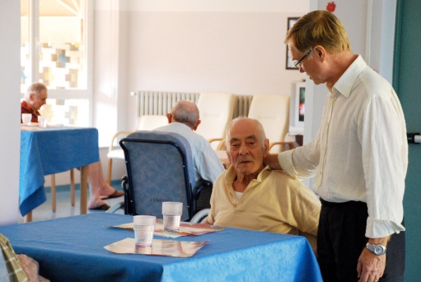
L’assistenza medica. Dal lunedì al venerdì è presente presso la struttura il Direttore Sanitario, che da anni si prende cura degli Ospiti della Casa e ne valuta costantemente i bisogni sanitari e assistenziali. Le prestazioni specialistiche, gli esami strumentali e di laboratorio vengono prescritti ed eseguiti presso le strutture sanitarie del territorio: i prelievi vengono effettuati in struttura dal personale infermieristico. Il trasporto presso strutture sanitarie esterne è a carico dell’ospite, mentre l’accompagnamento, in caso di assenza o impossibilità dei familiari, è a carico della Casa.
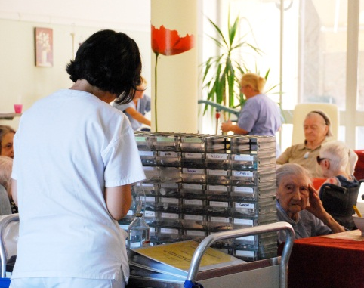
L’assistenza infermieristica. Il personale infermieristico, adeguatamente qualificato e formato nella cura dell’anziano, è presente in struttura il mattino e il pomeriggio e garantisce la reperibilità notturna. Sono garantiti le prestazioni terapeutiche individuali:
- monitoraggio dell’assistenza completa a favore dell’ospite, in concertazione con tutte le figure professionali coinvolte;
- somministrazione delle terapie e trattamenti prescritti dal medico;
- sorveglianza delle condizioni e rilevazione dei parametri secondo una pianificazione concordata con il medico;
- educazione sanitaria e orientamento verso Ospiti, familiari e operatori;
- intervento in situazione di emergenza.
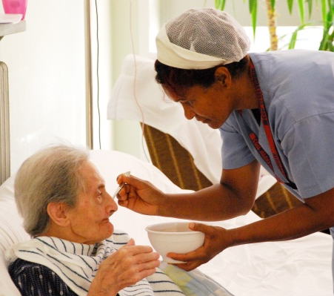
L’assistenza alla persona. Ha come obiettivo generale il mantenimento ed il recupero delle capacità della persona a gestire le proprie funzioni legate alla vita quotidiana. Il personale O.S.S., presente 24 ore su 24, opera in stretta collaborazione con le altre figure professionali coinvolte e si occupa della cura della persona, assicurando aiuto e supporto nell’ambito di:
- igiene quotidiana personale;
- cura della persona e dell’aspetto (abbigliamento, cura del piede, cura dei capelli);
- assunzione dei pasti (somministrazione o aiuto nell’assunzione);
- comunicazione e vita di relazione;
- deambulazione;
- cura dell’ambiente e degli oggetti personali;
- igiene del letto e cambio settimanale della biancheria.
L’opera di prevenzione assicurata dal personale O.S.S. è realizzata attraverso la puntuale realizzazione degli atti di cura quotidiani: una corretta mobilizzazione, un’attenta soddisfazione dei bisogni, la scrupolosa messa in atto di quanto previsto dal piano individuale e la valorizzazione di ogni potenzialità, seppur lieve, dei singoli Ospiti.

Interventi di riabilitazione psico-fisica. Agli ospiti è offerta una vasta gamma di interventi di riabilitazione, in relazione alle possibilità di ciascuno.

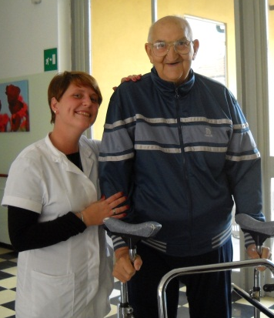
EDUCAZIONE MOTORIA
L’educatore motorio è presente in struttura tutte le mattine per aiutare gli Ospiti a mantenere o a riacquistare stabilità nel camminare e nello svolgere i normali movimenti della vita quotidiana attraverso l'attività fisica (esercizi di ginnastica dolce, deambulazioni con e senza ausili, giochi di movimento). L’eventuale utilizzo di ausili viene valutato nell’ambito del P.A.I., con successiva verifica dell’efficacia.

ANIMAZIONE
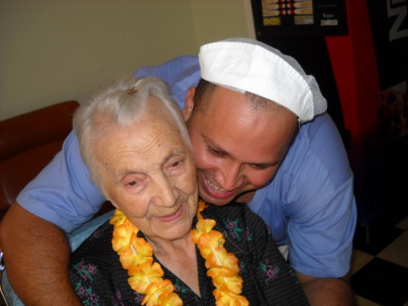
L’animatore è presente in struttura tutti i pomeriggi, garantisce una presenza durante il fine settimana e nei momenti di festa. L’animazione ha come obiettivo quello di rendere la casa di riposo il più possibile “casa” per gli anziani che la abitano. Infatti, coinvolge in relazione alla disponibilità, in modo differente tutti i soggetti e valorizza ogni singolo e piccolo contributo che ciascuno può dare. Tutti i soggetti, quindi, si devono sentire prime persone attive nella vita della Casa, in un clima di autentica familiarità. È compito dell’animazione favorire il rapporto tra la Casa e il territorio, costruendo una rete di collaborazioni e scambio reciproco.
LE TERAPIE
Nell’ambito dell’animazione vengono realizzate attività particolari.

CLOWTERAPIA ORTOTERAPIA PET-TERAPIA
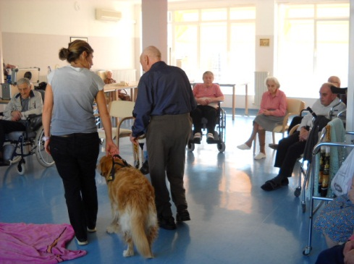
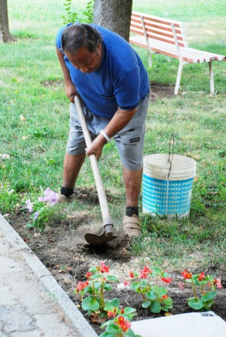
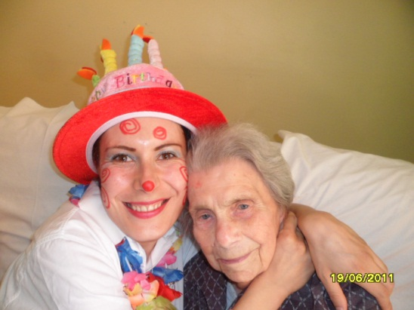

I progetti specifici sono condotti da terapisti adeguatamente formati e offerti agli Ospiti in relazione alle preferenze e alle potenzialità dei singoli.

Parrucchiere e barbiere. Le prestazioni di base (lavaggio del capo, piega, rasatura) vengono garantire dal personale addetto all’assistenza, nell’ambito dell’igiene della persona. Interventi particolari (permanente, tinte) possono essere effettuate, previa prenotazione, dalla parrucchiera presente mensilmente in Casa.

Pedicure. Il servizio viene garantito dal personale addetto all’assistenza, secondo una pianificazione, definita in concertazione con il personale infermieristico.

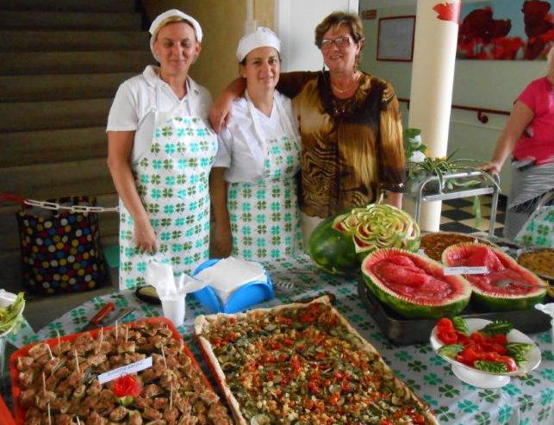
I servizi alberghieri.
Il servizio di ristorazione è gestito interamente all’interno della Casa. È previsto un menù differenziato per estate e inverno, autorizzato dalla ASL-AL Servizio SIAN e determinato sulla base delle esigenze nutrizionali degli anziani, ma anche in relazione alle loro preferenze, nonché alle ricette tradizionali locali. L’interno processo di ristorazione è realizzato sulla base del Piano di Autocontrollo HACCP, in conformità al Regolamento (CE) n. 852/2004.

Il servizio di lavanderia, stireria e guardaroba è gestito all’interno della Casa per quanto riguarda la biancheria personale degli Ospiti e all’esterno per la biancheria piana. Gli indumenti degli Ospiti devono essere preventivamente etichettati dai familiari per consentirne l’identificazione. Piccole operazioni di ricamo e rammendo vengono effettuate direttamente dal personale della Casa.

Il servizio di pulizia e sanificazione ambientale è eseguito da personale interno alla struttura, secondo piani di lavoro quotidiani e programmi settimanali e mensili per le pulizie periodiche. Nell’ambito delle operazioni viene garantito l’impiego di prodotti certificati e idonei alle diverse tipologie di operazione e superficie. Per l’igiene massima delle stanze viene utilizzato il “metodo ospedaliero”, che prevede l’impiego di materiale sterilizzato per singola stanza.
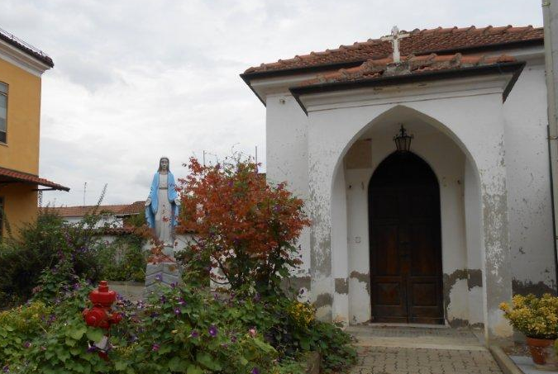
L’assistenza religiosa. È prevista la celebrazione della Santa Messa “animata” una volta al mese e nelle festività. L’assistenza religiosa prevede anche la Sacra Confessione, la recita del Santo Rosario, l’unzione dei malati e, per chi ne fa richiesta, la disponibilità al dialogo individuale. La Cappella della Casa, nel cortile antistante, è a disposizione degli Ospiti e dei familiari per i momenti di preghiera individuale.

Manutenzione e sicurezza. Tutti gli impianti della Casa sono sottoposti a periodici controlli e manutenzioni. È stato predisposto un Piano di evacuazione in caso di emergenza (incendio, terremoto, fughe di gas) con specifiche procedure tali da garantire l’evacuazione in modo tempestivo e preordinato. Tutto il personale che opera all’interno della Casa, indipendentemente dalla mansione, è stato formato, e viene periodicamente aggiornato, ad intervenire in caso di emergenza.

LA RETE LOCALE
La Casa di Riposo è ben inserita nel territorio locale e può contare sulla collaborazione con le istituzioni presenti nel Comune di Frugarolo, come la Parrocchia di Sannnn, la ProLoco, la Scuola Elementare e Materna Comunale, gruppi di volontariato e gruppi musicali con le quali periodicamente realizza feste e manifestazioni.
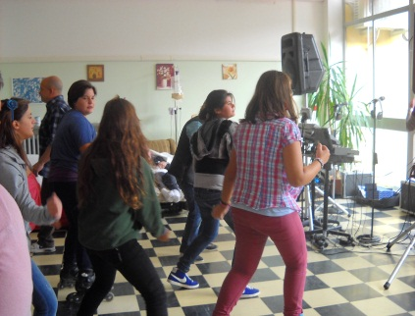
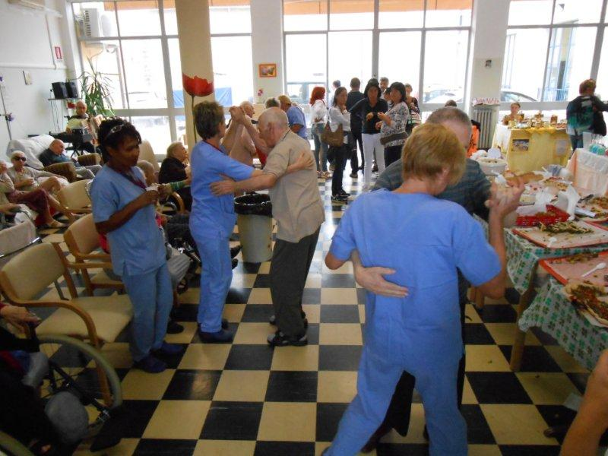
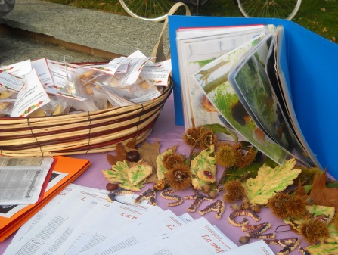

PICCOLI VALORI AGGIUNTI

FESTA DI COMPLEANNO PERSONALE
Per ogni Ospite viene realizzata una piccola festa nel giorno del proprio compleanno, a cui sono presenti gli operatori, i parenti e gli amici che egli desidera. Per la festa viene preparata una torta secondo le preferenze del festeggiato, a cui viene donato un piccolo regalo della Casa.

ACCOMPAGNAMENTO DURANTE LE VISITE ESTERNE
Nel caso di assenza o impossibilità dei familiari ad accompagnare un Ospite presso strutture sanitarie esterne, sarà cura della Casa prevedere l’accompagnamento da parte del personale addetto all’assistenza, al fine di supportare la persona durante il trasporto, l’attesa e visite o esami stessi.

GESTIONE DEL PIANO TERAPEUTICO
La Direzione gestisce direttamente, qualora l’Ospite e i familiari ne facciano richiesta, il piano terapeutico, avvisando la famiglia per le operazioni.

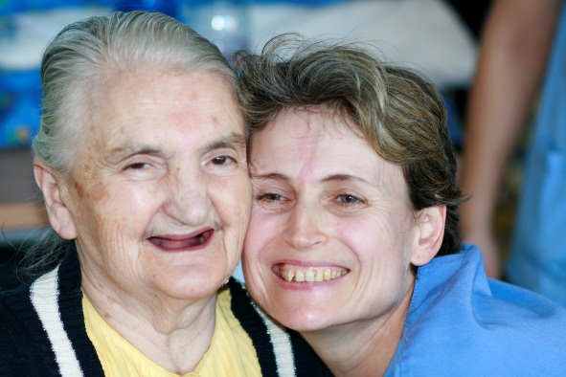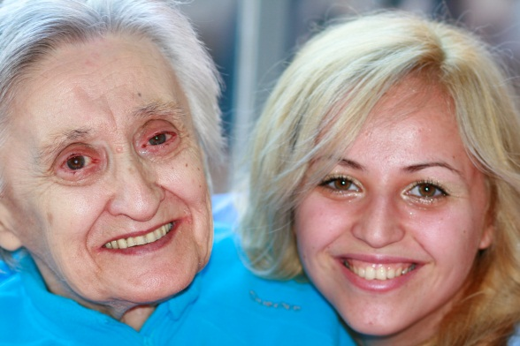

ALTRI SERVIZI
POSTA
L’Ospite che lo desidera può far pervenire presso la Casa la propria corrispondenza, che gli verrà consegnata direttamente dal personale.
Potrà anche consegnare al personale la propria corrispondenza in partenza affinché venga inviata.

TRASPORTO
Il trasporto presso strutture sanitarie esterne o ai fini di attività di animazione è organizzato a cura e con oneri a carico della Casa.

ANGOLO BAR
Nel salone al piano terra della Casa è presente un angolo bar attrezzato con distributori automatici di bevande calde, fredde e snack.

PROGETTAZIONE INDIVIDUALE
Tutte le prestazioni a favore degli Ospiti, sono realizzate secondo le linee di indirizzo definite dal P.A.I. Il Piano Assistenziale Individuale è lo strumento che ci permette di offrire un servizio personalizzato a ciascun Ospite. Infatti consiste nel valutare costantemente le evoluzioni o le involuzioni e definire obiettivi, semplici ma concreti, importanti per aiutare i nostri anziani a mantenere la fiducia nelle proprie potenzialità. Obiettivi che possiamo raggiungere attraverso interventi mirati, ma soprattutto con la parola, il sorriso, l’affetto.
Dobbiamo cogliere ogni piccolo progresso, ogni piccolo gesto, anche solo il sorriso di un anziano sempre cupo e valorizzarlo perché è il segnale di un momento di benessere. Quel benessere che non possiamo sempre garantire, ma che cerchiamo di donare ogni momento.

PATTO TRA OPERATORI ASSISTENZIALI E OSPITI

Io operatore assistenziale mi impegno nei Tuoi confronti a:
Presentarmi al nostro primo incontro, spiegarti chi sono e cosa posso fare per Te.
Sapere chi sei, riconoscerti, chiamarti per nome e cognome.
Farmi riconoscere attraverso la divisa e il cartellino di riconoscimento.
Darti risposte chiare e comprensibili o indirizzarti alle persone e agli organi competenti.
Fornirti informazioni utili a rendere più agevole il tuo contatto con l’insieme dei servizi assistenziali e sanitari.
Garantirti le migliori condizioni igieniche e ambientali.
Favorirti nel mantenere le tue relazioni sociali e famigliari.
Rispettare il tuo tempo e le tue abitudini.
Aiutarti ad affrontare in modo equilibrato e dignitoso la tua giornata quando non sei in grado di farlo da solo.
Individuare i tuoi bisogni di assistenza, condividerli con te, proporti le possibili soluzioni, operare insieme per risolvere il problema.
Garantirti competenza, abilità, e umanità nello svolgimento delle prestazioni assistenziali a te fornite.
Rispettare la tua dignità, le tue insicurezze e garantirti la riservatezza.
Ascoltarti con attenzione e disponibilità quando hai bisogno.
Starti vicino quando soffri, quando hai paura, quando la medicina e la tecnica non bastano.

Io Ospite mi impegno nei Tuoi confronti a:
Affidarmi a te.
Fidarmi di te.
Impegnarmi per mantenere le mie capacità.
Chiederti aiuto quando sento di non farcela da solo.
Condividere con te il dolore e la sofferenza.

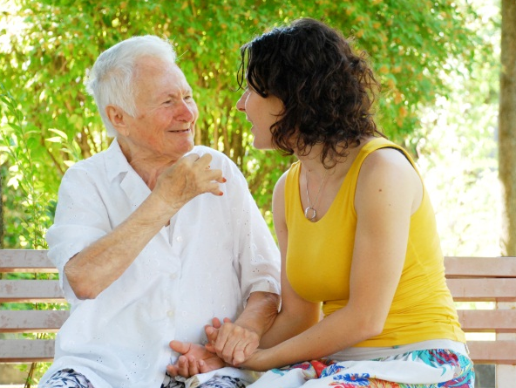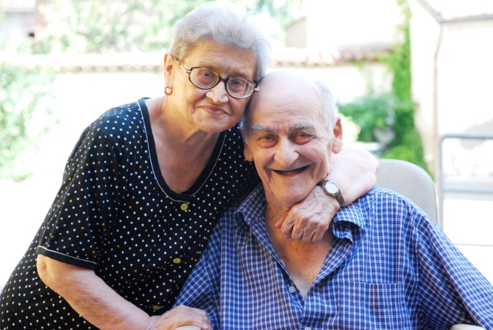

LA CARTA DEI DIRITTI DELL’OSPITE
L’Ospite della nostra Casa conserva il diritto di:
Sviluppare e conservare la propria individualità e libertà.
Conservare e veder rispettate, in osservanza dei principi costituzionali, le proprie credenze, opinioni e sentimenti.
Conservare le proprie modalità di condotta sociale, se non lesive dei diritti altrui, anche quando esse dovessero apparire in contrasto con i comportamenti dominanti nel suo ambiente di appartenenza.
Conservare la libertà di scegliere dove vivere.
Essere accudito e curato nell'ambiente che meglio garantisce il recupero della funzione lesa.
Vivere con chi desidera.
Avere una vita di relazione.
Essere messo in condizione di esprimere le proprie attitudini personali, la propria originalità e creatività.
Essere salvaguardato da ogni forma di violenza fisica e/o morale.
Godere e conservare la propria dignità e il proprio valore, anche in casi di perdita parziale o totale della propria autonomia ed autosufficienza.

COME RAGGIUNGERCI
Siamo in Via XI Febbraio, 14
15065 Frugarolo (AL)

Ad accogliervi in Casa è la Direttrice della Struttura
Dott.ssa Greta RIVA de ONESTIS.
La Direttrice è presente presso la struttura tutti i giorni (spesso anche nei giorni festivi) e reperibile in ogni momento al
num. 0131296083 o al num. 392.99.99.673
Saranno la Direttrice e i suoi collaboratori a condurvi nella visita della nostra Casa.

Le parole insegnano, gli esempi trascinano;
solo i fatti danno credibilità alle parole.
(Sant’Agostino)

